Міністерство освіти і науки України

НАЦІОНАЛЬНИЙ ТЕХНІЧНИЙ УНІВЕРСИТЕТ УКРАЇНИ

«КИЇВСЬКИЙ ПОЛІТЕХНІЧНИЙ ІНСТИТУТ

ІМЕНІ ІГОРЯ СІКОРСЬКОГО»

Кафедра прикладної математики

ЗВІТ

ПРО ВИКОНАННЯ ІІ ЕТАПУ КУРСОВОЇ РОБОТИ

з дисципліни “Бази даних та інформаційні системи”

на тему: Малювання

Студентки ІV курсу, групи КМ-41 напряму підготовки 6.040301 – прикладна математика

Мелюх В.Є.

Викладач

ТЕРЕЩЕНКО І.О.

Оцінка: ___ балів

Київ – 2017

ЗМІСТ

1 ОПИС ЗАВДАННЯ 3

2 SCRUM 4

3 USECASES 8

4 ГРАФІЧНИЙ ІНТЕРФЕЙС 9

# 1 ОПИС ЗАВДАННЯ

Завдання: модифікувати Scrum, пообудувати Usecases, розробити ескізи графічного інтерфейсу.

# 2 SCRUM

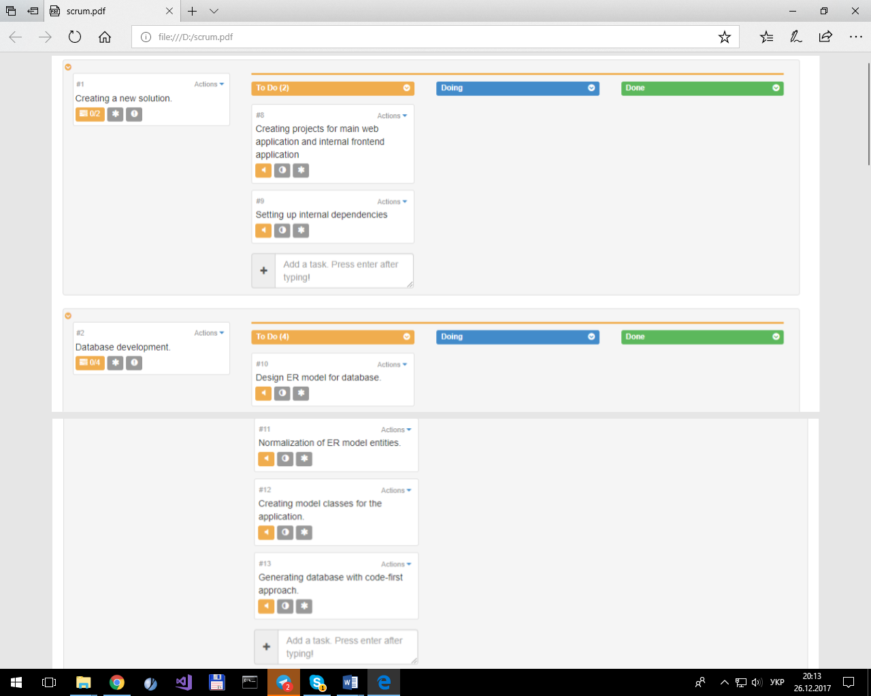

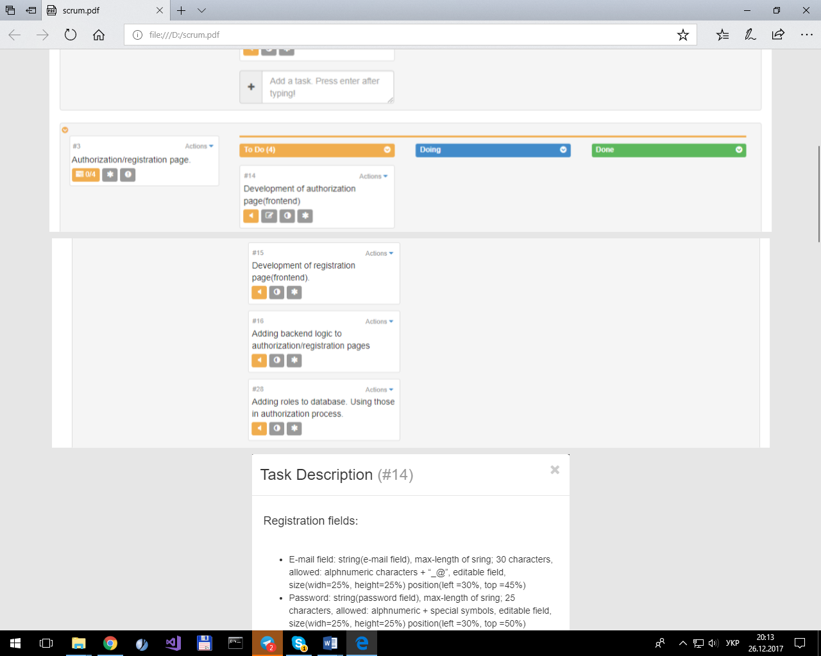

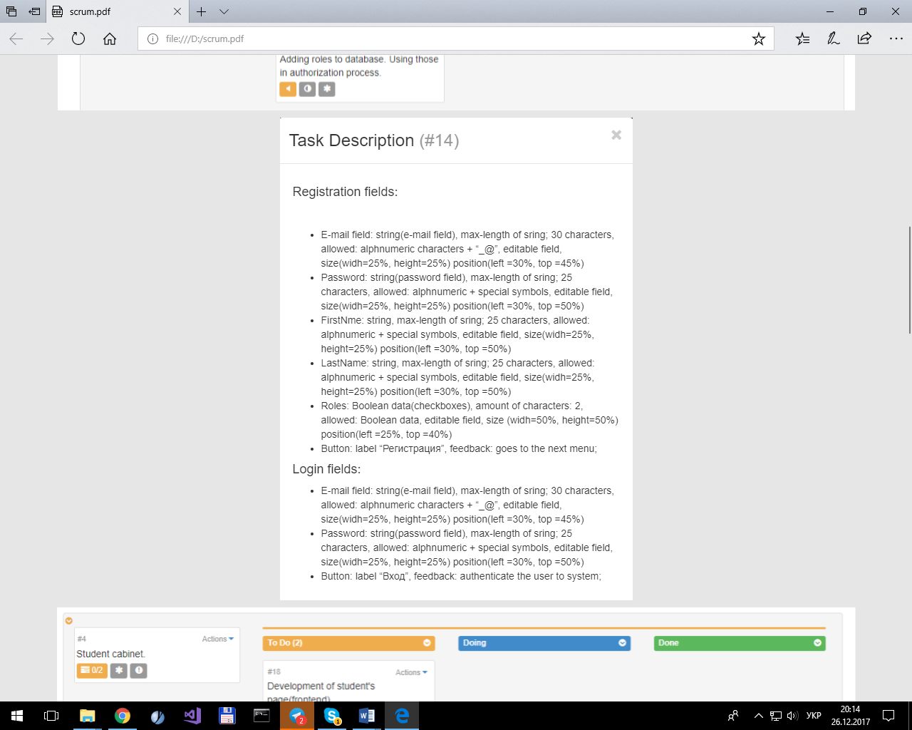

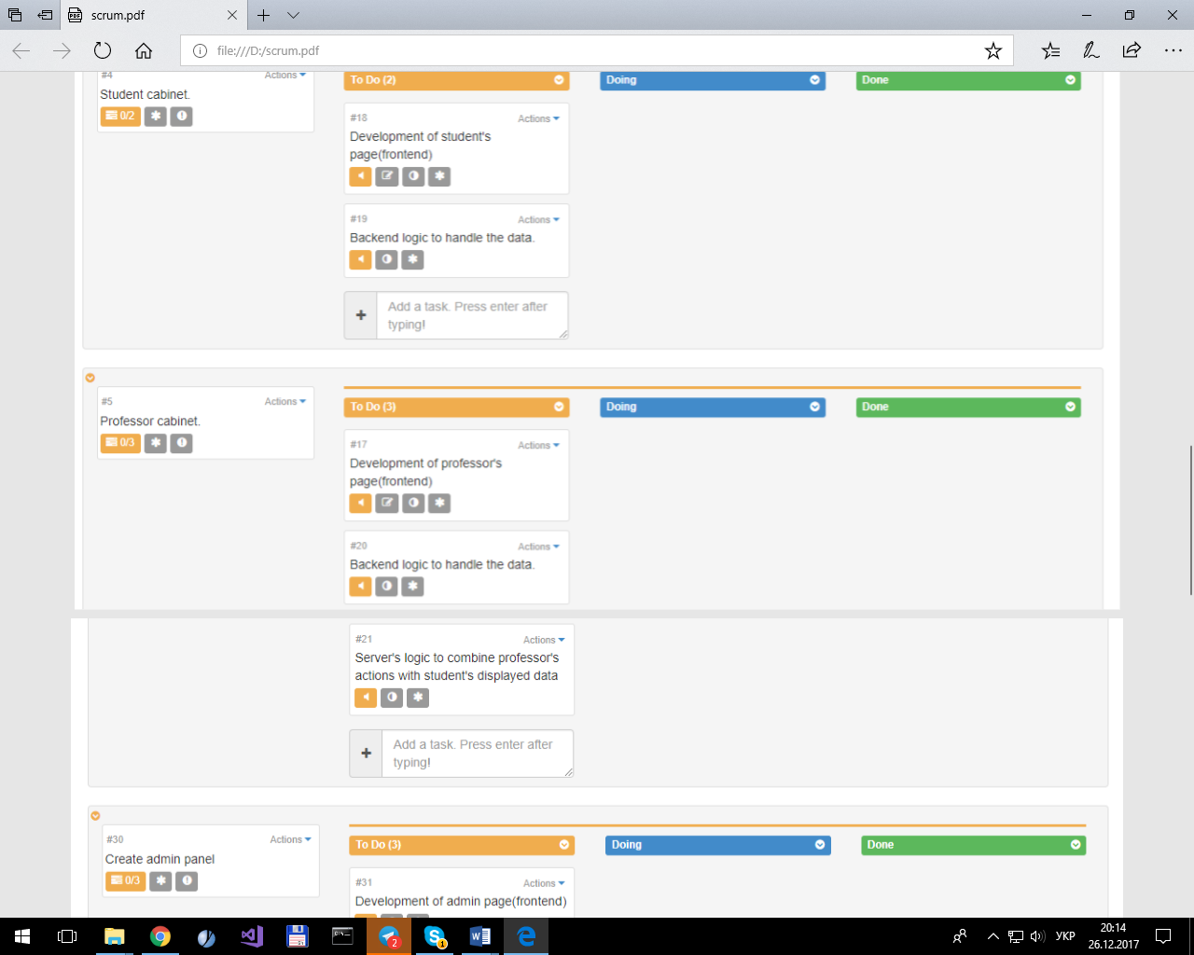

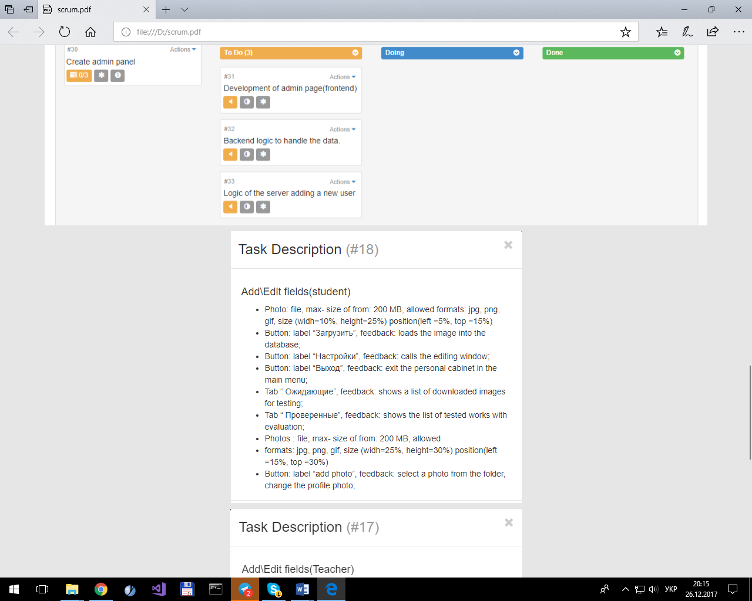

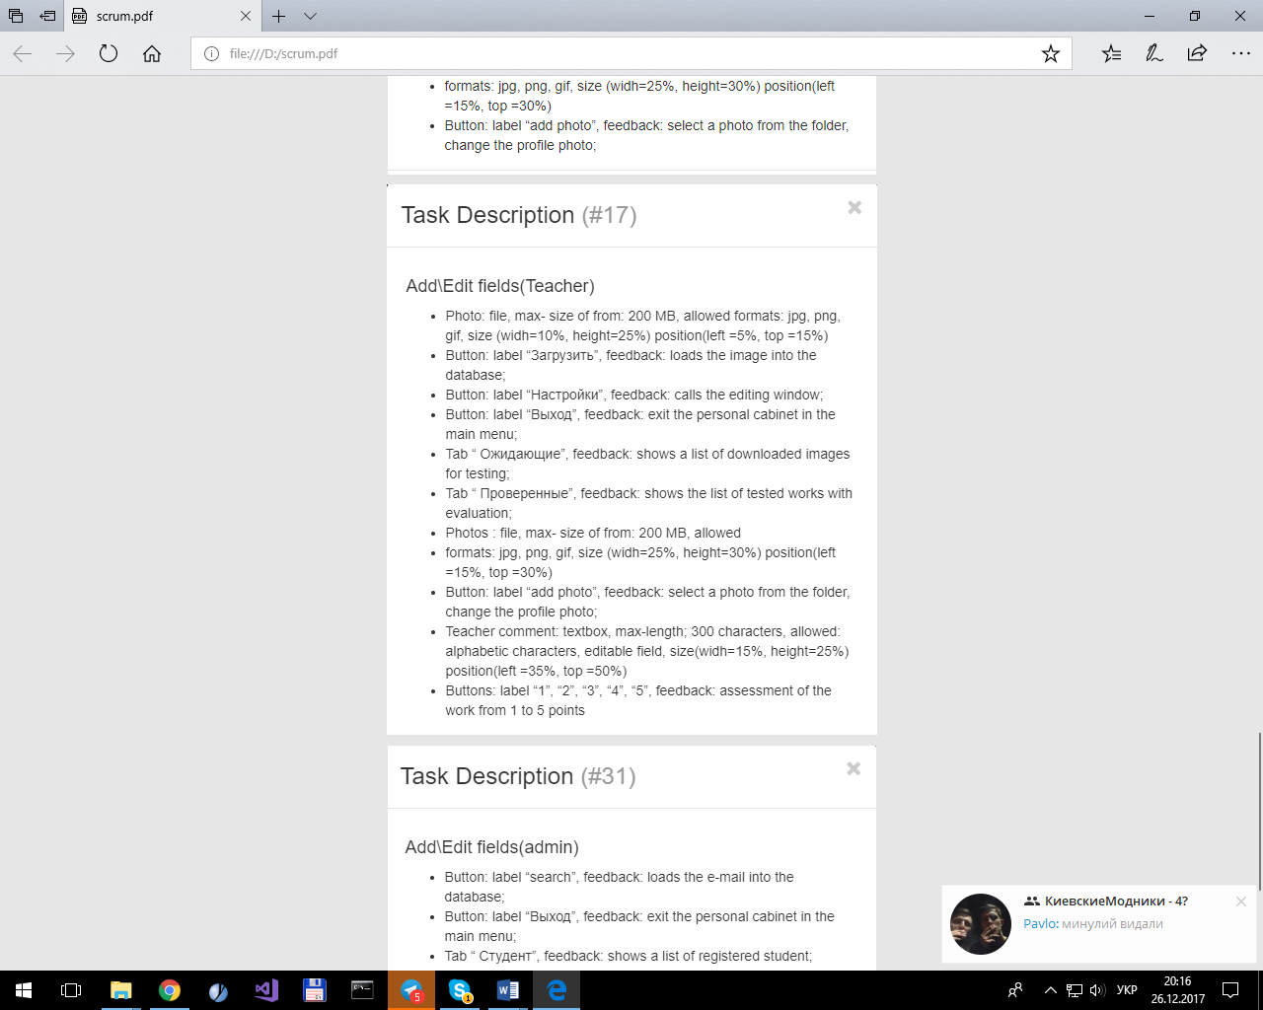

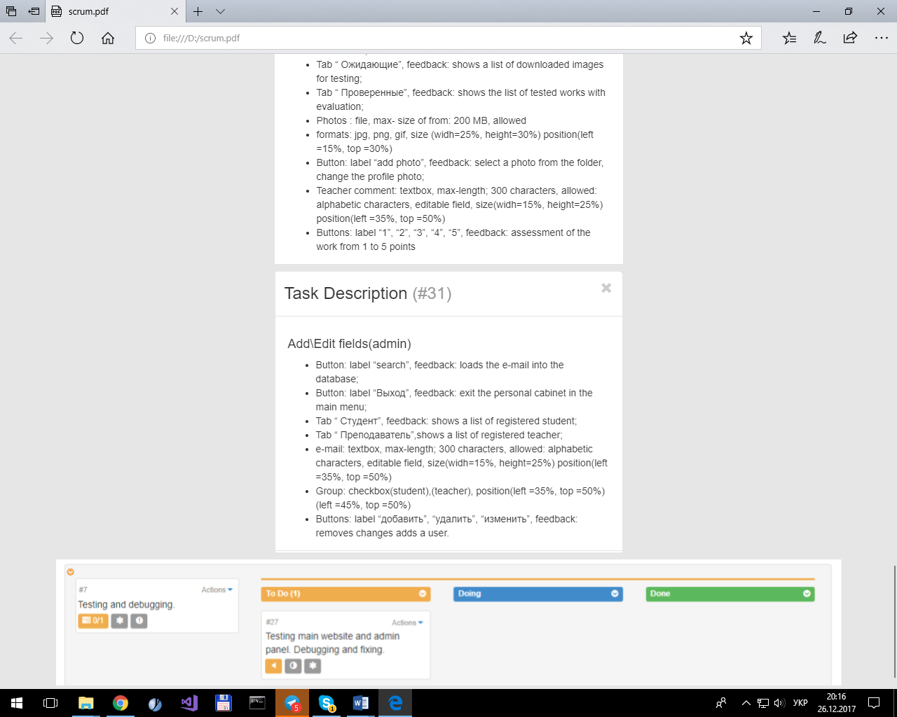

# 3 USECASES

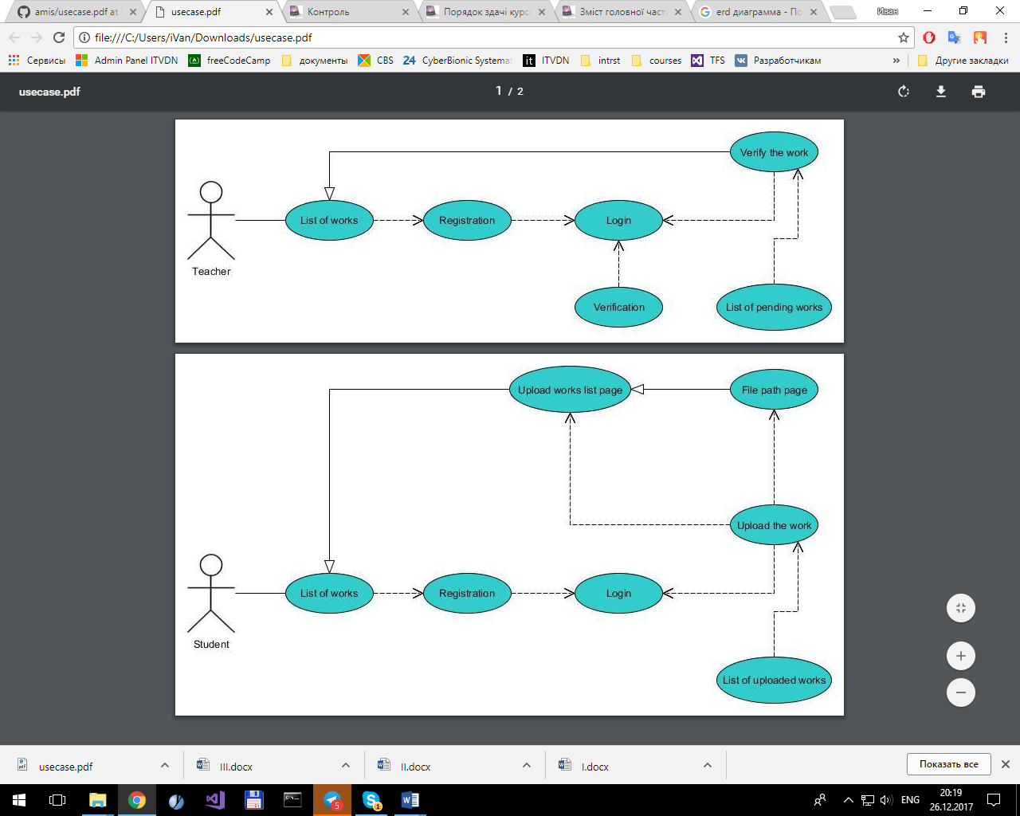

# 4 ГРАФІЧНИЙ ІНТЕРФЕЙС

